Карточка рыболовного участка № 67
Административно-территориальный район, город | Амвросиевский р-н, Степано-Крынская с/а, с.Покровка
Карта-схема расположения водного объекта | 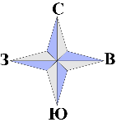  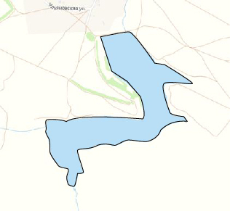  67
Наименование рыболовного участка, его местоположение | Покровское II вдхр объемом 1216,26 тыс. м ³ расположенное на б. Широкая, б.р. Крынка
Площадь рыболовного участка (длина, если рыболовный участок расположен вдоль русла реки) | Площадь 25,9 га
Цель использования рыболовного участка (вид осуществляемого рыболовства) | Прибрежное (промысловое) рыболовство и/или любительское и спортивное рыболовство
Границы рыболовного участка, в том числе по точкам, указанным в географических координатах | Границы рыболовного участка включают в себя весь водный объект по береговой линии.
Каталоговый номер водного объекта | № 73
Географические координаты | 47.896552, 38.331594

